BORSKÝ KLUB LYŽAŘŮ MACHOV
„jsme tu již více jak 110 let“

POZVÁNKA A ROZPIS

BORSKÝ POHÁR 2018

žáků a žákyň ve skoku a severské kombinaci
a letní Český pohár HOP CUP 2018

2.9.2017 Machov

za přispění našich sponzorů:

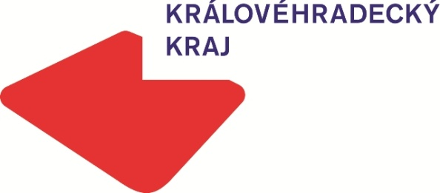




Realizováno za finanční podpory Královéhradeckého kraje

KLIKNI a připoj se k nám


https://www.facebook.com/bklmachov
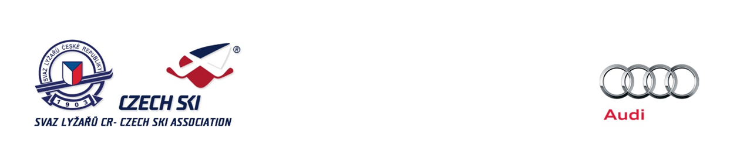

B O R S K Ý K L U B L Y Ž A Ř Ů M A C H O V

Pořádá

Borský pohár 2018 a letní Český HOP CUP
žactva v severské kombinaci ev.č.3/SK a KP ve skoku

Pořadatel: BKL Machov
Datum: 2.září 2018 - neděle
Místo: Machov, areál skokanských můstků Hůrka

Kategorie a disciplíny: skok a severská kombinace
Předžactvo 2011 a ml. K 4 metry+ kros 0,5 km
žáci,žačky 9+10 2009-2010 K13 metrů+ kros 1 km, cert.č: 135/C35/SL
žáci,žačky 11+12 2007-2008 K23 metrů+ kros 2 km, cert.č:
žáci,žačky 13+14 2005-2006 K40 metrů+ kros 3 km, cert.č. –bude do konce 8.2017
dorostenky 2003-2004 K40 metrů+ kros 3 km
Podmínky účasti: mohou startovat včas přihlášení závodníci s platnou lékařskou prohlídkou ne starší 12 měsíců a členskou kartou SLČR na rok 2017.
Přihlášky: písemně na e-mail: jirasek@wo.cz - došlé nejpozději do 28.7.2018.
Ubytování: nezajišťujeme, tel. na KUKULDU(vedle můstků) 777090970
Stravování: párek v rohlíku, polévka a sladkosti podáváme na můstku
Zdravotní služba :MUDr. Jan Homolka, alt. MDDR. Pavel Jirásek
Časový program :
8.00 – 8.30 presentace u můstků
8.45 - porada vedoucích a trenérů v buňce
9.00 – jedno ofic.trénink.kolo na K 4m - následně 2 soutěžní kola kat. předžactvo
následně na K 13m 1 jedno ofic.trénink kolo., 2 soutěžní kola kat.Ž 9+10
následně na K 23m 1 jedno ofic.trénink.kolo, 2 soutěžní kola kat. Ž 11+12,
následně na K 40m 1 jedno ofic.trénink.kolo, 2 kola soutěžní kat. Ž13+14
Pro výpočet výsledků skok.části SK kat.žáků bude použit výsledek 1.soutěž. kola ve skoku
13:30 hodin II.část sev.komb.- kros po jednotlivých kategoriích
14:30 hodin vyhlášení všech výsledků pod můstky
Činovníci závodu : ředitel závodu : Daneš Raich TD SK a SL : Wolfgang Slavík, Miroslav Sadvar
RS nominovaní : Jana Kožíšková
RS pořadatele : Šváb M, Doležal L .
hlavní rozhodčí : ing.Stanislav Jirásek
předseda OV : Hubka Jindřich

Předpis: závodí se dle Pravidel lyžařských závodů a SŘ SL a SK pro sezonu 2017/2018, termínových listin SL a SK pro letní sezonu a pokynů pro pořádání letních závodů v SL a SK.
Ceny: první tři závodníci v každé kategorii získají věcnou cenu.

Tento rozpis byl schválen VV BKL Machov 18.7.2018, STK OSÚ SK a SL dne 1.8.2018

Všechny výpravy srdečně zveme k nám do Machova a těšíme se na Vás.

Partner SLČR:


Partneři OSÚ SL:


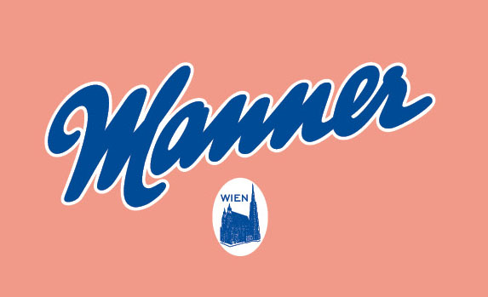
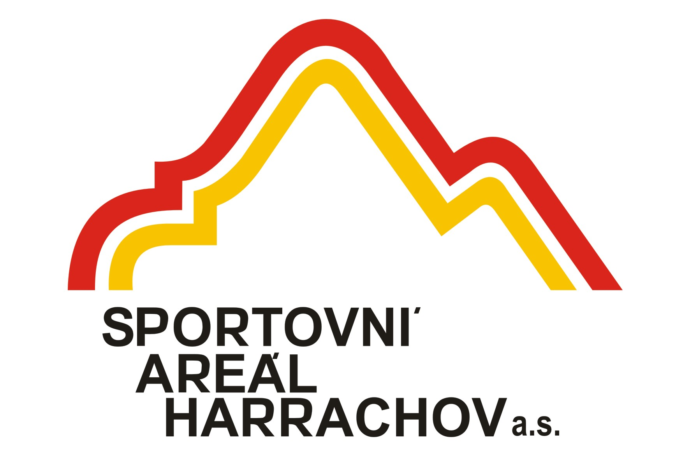

Partneři OSÚ SK:

